28.10.2020r.

3.Temat: Historia szpaka Mateusza.

Celem dzisiejszej lekcji jest przypomnienie , kim był szpak Mateusz.

1. Uporządkuj plan wydarzeń opowieści szpaka Mateusza. W tym celu zapisz sformułowania z ramki przy odpowiednich punktach planu.
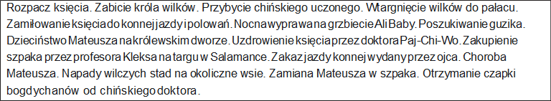
1.……………………………………………………………………………………………………………………………………………

2.……………………………………………………………………………………………………………………………………………

3.……………………………………………………………………………………………………………………………………………

4.……………………………………………………………………………………………………………………………………………

5.……………………………………………………………………………………………………………………………………………

6.……………………………………………………………………………………………………………………………………………

7.……………………………………………………………………………………………………………………………………………

8.……………………………………………………………………………………………………………………………………………

9.……………………………………………………………………………………………………………………………………………

10.…………………………………………………………………………………………………………………………………………

11.…………………………………………………………………………………………………………………………………………

12.…………………………………………………………………………………………………………………………………………

13.…………………………………………………………………………………………………………………………………………

14.…………………………………………………………………………………………………………………………………………

15.…………………………………………………………………………………………………………………………………………

3. Uzupełnij tekst wyrazami podanymi poniżej w odpowiedniej formie.

książę,bohater, historia, autor,zastępuje, kieszeń, posiłki, budzi, pomocnik, końcówki, apel, tajemnice, odrabia, piegi

Szpak Mateusz jest jednym z ……………………………………………… „Akademii pana Kleksa”. Z jego historii dowiadujemy się, że wcześniej był ……………………………… . Potrafi mówić, ale wymawia tylko……………..…………………………. wyrazów. Mateusz to ulubieniec pana Kleksa. Bez przerwy mu towarzyszy, a w czasie lekcji przesiaduje w tylnej ………………………………………….. surduta profesora.
Jest niezastąpionym………………………….. Ambrożego. ………………… uczniów wcześnie rano, dzwoni na………………………………………………… , ………………………………………………………………………………………. z chłopcami lekcje, pilnuje ich w czasie jedzenia ……………………………… oraz często……………………………. pana Kleksa w prowadzeniu lekcji. Jego ulubionym przysmakiem są……………………………….. . Gdy zaprzyjaźnia się z Adasiem, opowiada mu swoją………………………………, jak również zdradza niektóre……………………………………… profesora. Na końcu książki zamienia się w ……………………………………………………………………….. „Akademii pan Kleksa”.

ZADANIE DOMOWE (NA MAILA):
ZADANIE 4/STR. 88 W PODRĘCZNIKU MIN. 15 ZDAŃ!
Podczas pisania opowiadania pamiętaj o wstępie, rozwinięciu i zakończeniu!!! Stosuj akapity! Przed wysłaniem do mnie pracy sprawdź w słowniku pisownię wyrazów. Używaj znaków interpunkcyjnych!

